Enseignement moral et civique

Thème : Intérêts et enjeux du principe de laïcité dans notre société
Niveau : Terminale des séries générales

Objectifs

Vocabulaire et notions : Laïcité - Liberté - Égalité - Croyances - Opinions.

Compétences : - Connaître les dimensions politiques, historiques de la laïcité
- Connaître les textes en vigueur
- Être capable de caractériser un comportement laïque.
- Justifier l’intérêt et les enjeux de la laïcité

Supports documentaires

Charte de la laïcité affichée dans l’établissement
Exposition virtuelle de la BnF « La laïcité en question », accessible en ligne : http://classes.bnf.fr/laicite/

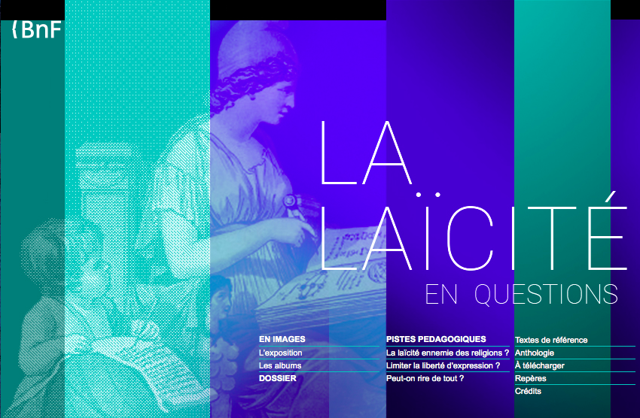

Dispositif pédagogique

Il comporte 3 étapes :

Etape 1

Objectif : Comprendre la laïcité, son émergence et son affirmation comme principe fondateur de notre République et les particularités de la lecture française

Mise en œuvre : Travail de recherche individuel et en autonomie à partir de l’exposition virtuelle de la BNF qui fait le point sur le contexte d’émergence du principe de laïcité en France, mais aussi sur les droits et les devoirs qu’il garantit au citoyen et aux communautés religieuses.
Les élèves consultent par eux-mêmes l’exposition en ligne et complètent un questionnaire (document ci-dessous) afin de les aider à cibler les informations nécessaires :

Fiche de travail autonome

Rendez-vous à l’adresse suivante http://classes.bnf.fr/laicite/ et complétez le questionnaire suivant :

Dans l’onglet « dossiers », lisez la synthèse relative à la loi de 1905 puis expliquez en quelques lignes pourquoi on a pu dire alors que c’était une loi « juste et sage ».
Parcourez « l’exposition » et cherchez pourquoi les signes religieux sont interdits spécifiquement à l’école
D’après les panneaux de « l’exposition », comment construire une culture commune au-delà des croyances personnelles ou des rites communautaires ?

Mise en commun et synthèse en classe : la laïcité pose comme principe la liberté de conscience et la liberté de culte, la séparation des institutions publiques et des organisations religieuses, et l’égalité de tous devant la loi quelles que soient leurs croyances ou leurs convictions. Elle garantit aux croyants et aux non-croyants le même droit à la liberté d’expression de leurs convictions. Elle garantit le libre exercice des cultes. La laïcité suppose la séparation de l’Etat et des organisations religieuses. L’ordre politique est fondé sur la seule souveraineté du peuple des citoyens, et l’Etat —qui ne reconnaît et ne salarie aucun culte— ne se mêle pas du fonctionnement des organisations religieuses. De cette séparation se déduit la neutralité de l’Etat, des collectivités et des services publics, non de ses usagers. La République laïque assure ainsi l’égalité des citoyens face au service public, quelles que soient leurs convictions ou croyances.

Etape 2

Objectif : Enjeux et dilemmes de la mise en œuvre quotidienne de la laïcité. Il s’agit de confronter les connaissances acquises sur le principe de laïcité aux difficultés réelles afin de placer les élèves dans une posture interrogative.

Mise en œuvre : En classe, séance d’1 h en demi groupe, organisation d’un jeu de rôles : les élèves forment les élus d’un conseil municipal factice. On les répartit en deux groupes pour former une majorité municipale et une opposition. La Charte de la laïcité peut être placardée dans la classe pour compléter le décor. L’ordre du jour que les conseillers municipaux examinent les amène à discuter entre eux sur les moyens de respecter la laïcité tout en répondant aux besoins de communautés religieuses locales, mais aussi de satisfaire les traditions.
Le document de travail fourni aux élèves comporte deux séries d’éléments :
- Un ordre du jour factice comportant des dossiers révélant la difficulté de gérer au quotidien les questions de laïcité, par exemples :
Amendement du règlement d’ouverture au public de la piscine municipale afin de réserver aux femmes un créneau exclusif
Demande de location de la salle des fêtes municipales par le rabbin à l’occasion des fêtes juives
Projet d’installation de la crèche de Noël dans le hall de la mairie
Projet de proposition de repas alternatifs sans porc dans les cantines municipales
Demande d’extension du carré musulman dans le cimetière public
Dans le cadre du jeu de rôle, on peut imaginer des documents statistiques fictifs fournissant une proportion des communautés, le nombre d’églises / de mosquées / synagogues, etc… en se basant sur les données d’une véritable commune, celle où se trouve le lycée par exemple.

- Un dossier documentaire fournissant quelques références ou des exemples tirés de l’actualité, par exemples :
Extraits du rapport de l’observatoire de la laïcité sur la laïcité dans les collectivités locales
Arrêt du tribunal administratif de Nantes qui en novembre 2014 interdit l’installation d’une crèche de Noël dans l’enceinte de la mairie, et l’arrêt du tribunal administratif de Melun qui en décembre 2014 l’autorise. Extraits de la presse locale rendant compte du même problème à Béziers.
Loi de 2004 sur les signes religieux à l’école

Etape 3

Objectif : Intégrer un jugement personnel argumenté à un débat plus large, organisé par le Conseil de Vie Lycéenne

Mise en œuvre : Les élèves élus au CVL du lycée Paul Valéry de Sète ont organisé dans l’année 2015-2016 trois conférences-débats autour d’un invité, spécialiste extérieur à l’établissement. Le débat prévu en mai 2016 porte sur le dialogue inter-religieux en France et plus largement les relations entre les communautés religieuses dans notre pays. Plusieurs intervenants sont pressentis, mais celui qui animera cette séance n’est pas connu à ce jour.
En soutien aux actions du CVL, les élèves de terminale devront préparer des questions pour guider le débat et l’alimenter.

Bibliographie et référence des documents de travail

Documents de référence :
- BO spécial n° 6 du 25 juin 2015
- Fiche ressource Eduscol en ligne :
http://cache.media.eduscol.education.fr/file/EMC/68/1/Ress_emc_interets_enjeux_laicite_464681.pdf

Ouvrage :
- Patrick Cabanel, Les mots de la laïcité, Presses universitaires du Mirail, Toulouse, 2004

Vidéos :
- Documentaire Liberté, égalité, laïcité ?diffusé le 21 mai 2015 dans l’émission « Envoyé spécial » de France 2 et disponible en ligne à l’adresse : http://www.francetvinfo.fr/replay-magazine/france-2/envoye-special/video-liberte-egalite-laicite_915815.html
- Vidéo de la ligue de l’enseignement intitulée La laïcité, pilier de la République, en ligne sur le site France TV éducation http://education.francetv.fr/matiere/education-civique/premiere/video/la-laicite

Sitographie :
- Observatoire de la laïcité : http://www.gouvernement.fr/observatoire-de-la-laicite
- Panorama religieux de la France
http://www.ladocumentationfrancaise.fr/dossiers/religions-france/panorama-religieux.shtml

